Calcul vectoriel

L’utilisation des vecteurs dans le plan facilite les travaux sur certaines grandeurs physiques.
En mécanique, les vecteurs sont utilisés pour représenter les forces, les moments, les vitesses, les accélérations, les contraintes, etc.

- Définir un vecteur
- La direction est la droite qui porte le vecteur.
- Le sens représente l’orientation origine-extrémité du vecteur et est symbolisé par une flèche.
- La norme, ou intensité, représente la mesure de la longueur du vecteur.

Exemple : le vecteur Combin a pour direction la droite (AB), il va de A vers B et a pour norme AB.  Remarque : Si u;\s\up2( ¾ = Combin alors sa norme est : ||u;\s\up2( ¾|| = ||Combin|| = AB. | 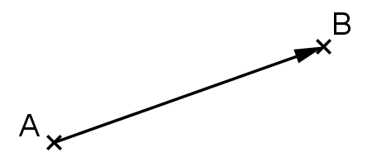

- Construire la somme ou la différence de deux vecteurs
La somme de deux vecteurs u;\s\up2( ¾ et v;\s\up2( ¾ est le vecteur w;\s\up3( ¾ = u;\s\up2( ¾ + v;\s\up2( ¾ que l’on peut représenter de deux façons : | 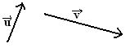

methode de chasles  (avec des représentants "bout à bout") | methode du parallelogramme  (avec des représentants de même origine)
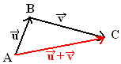 | 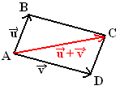
Relation de Chasles  Quels que soient les points A,B,C du plan  + = | Règle du parallélogramme  Quels que soient les points A,B,C,D du plan  + = si et seulement si ABCD parallélogramme

Différence de deux vecteurs : On note u;\s\up2( ¾ – v;\s\up2( ¾ le vecteur u;\s\up2( ¾ + (–v;\s\up2( ¾) | 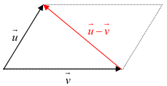
Exercice 1 : ABCDEF est un hexagone régulier de centre O. Compléter les égalités suivantes en n’utilisant que des noms de points présents sur la figure :

Combin + Combin = …………  Combin + Combin = …………  Combin + Combin = ………… | Combin + Combin = …………  Combin + Combin = …………  Combin + Combin + Combin = ………… | 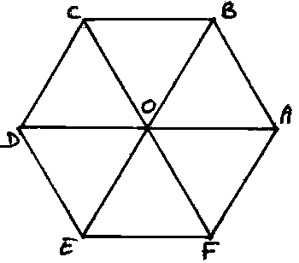

Exercice 2 : Sur la figure de l’exercice précédent, on note u;\s\up2( ¾ = Combin et v;\s\up2( ¾ = Combin.
Exprimer, à l’aide des vecteurs u;\s\up2( ¾ et v;\s\up2( ¾ uniquement :
Combin = …………… Combin = …………… Combin = ………… Combin = …………… Combin = ……………

Exercice 3 : Dans chaque cas, recopier la figure sur une feuille quadrillée puis :  - Construire le point M tel que Combin = u;\s\up2( ¾ + v;\s\up2( ¾.  - Construire le point N tel que Combin = u;\s\up2( ¾ – v;\s\up2( ¾.  - Trouver le point P tel que Combin + Combin = . | 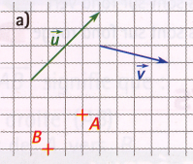 | 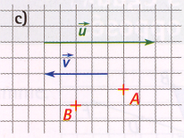  b)

- Multiplication d’un vecteur par un réel

Soit u;\s\up2( ¾ = Combin et k un réel quelconque.
a) Si k = 0 alors k Combin =
b) Si k > 0 alors le vecteur Combin = k Combin a même sens et même direction que Combin et on a : CD = kAB.  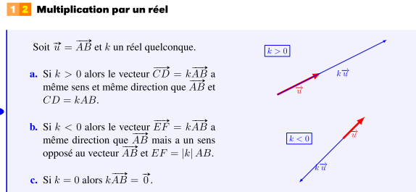 | c) Si k < 0 alors le vecteur Combin = k Combin a même sens et même direction que Combin mais a un sens opposé au vecteur Combin et on a : EF = |k|AB.

Règles de calculs : Si k₁ et k₂ sont deux réels quelconques, et u;\s\up2( ¾, v;\s\up2( ¾ deux vecteurs quelconques de l’espace :
- k1(k₂ u;\s\up2( ¾) = (k1k₂) u;\s\up2( ¾ = k1k₂ u;\s\up2( ¾ | - 1 u;\s\up2( ¾ = u;\s\up2( ¾
- (k1 + k₂) u;\s\up2( ¾ = k1 u;\s\up2( ¾ + k2 u;\s\up2( ¾ | - k1(u;\s\up2( ¾ + v;\s\up2( ¾) = k1 u;\s\up2( ¾ + k1 v;\s\up2( ¾

Définition :
• Dire que deux vecteurs non nuls u;\s\up2( ¾ et v;\s\up2( ¾ sont colinéaires signifie qu’il existe un nombre réel k tel que v;\s\up2( ¾ = ku;\s\up2( ¾
• Le vecteur nul est colinéaire à tout vecteur.

Exercice 4 : Les points A, B, C, D, E sont définis sur la droite graduée ci-dessous. Dans chaque cas, déterminer le nombre réel k tel que v;\s\up3( ¾ = k u;\s\up3( ¾.

(a) Combin = …… Combin (b) Combin = …… Combin (c) AD ;\s\up5(((¾ = …… Combin (d) Combin = …… Combin

Exercice 5 : Dans le réseau à mailles rectangulaires ci-après, les droites (AB) et (CD) sont parallèles. Dans chaque cas, déterminer le nombre réel k tel que v;\s\up2( ¾ = k u;\s\up2( ¾.
(a) Combin = …… Combin  (b) Combin = …… Combin  (c) Combin = …… Combin  (d) Combin = …… Combin  (d) Combin = …… Combin  (e) Combin = …… Combin | 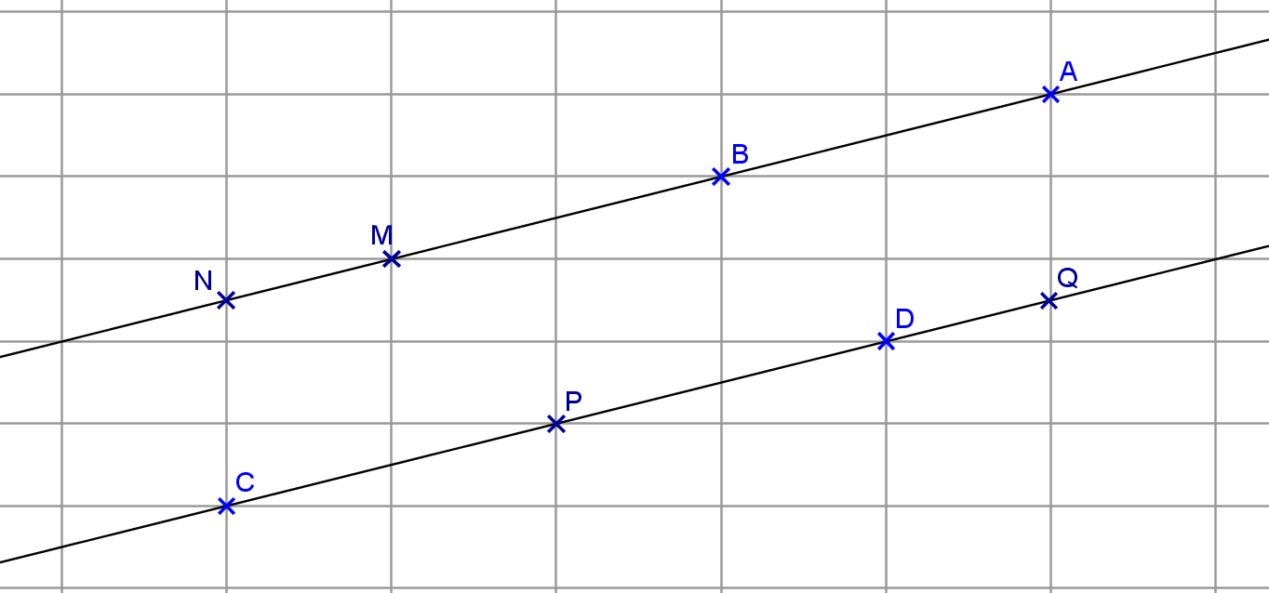

- Dans un repère : Voir le livre page 262

Dans le plan | Dans l’espace
⬆ Coordonnées d’un point. Coordonnées d’un vecteur
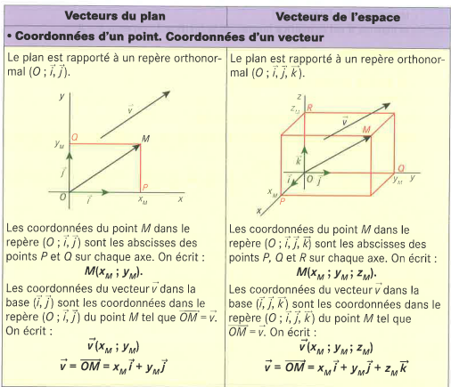  M (…… ; ……) v;\s\up3( ¾ (…… ; ……) | M (…… ; ……) v;\s\up3( ¾ (…… ; ……)
⬆ Coordonnées d’un vecteur défini par deux points
Si A (xA ; yA) et B (xB ; yB)  alors Combin (…………… ; ……………) | Si A (xA ; yA ; zA) et B (xB ; yB; zB)  alors Combin (…………… ; …………… ; ……………)
⬆ Opérations sur les vecteurs
Si u;\s\up3( ¾ (x ; y), v;\s\up3( ¾ (x’ ; y’) et w;\s\up3( ¾ = u;\s\up3( ¾ + v;\s\up3( ¾  alors, w;\s\up3( ¾ (………… ; …………)  Soit k un nombre réel. Si u;\s\up3( ¾ (x ; y)  alors k u;\s\up3( ¾ (………… ; …………) | Si u;\s\up3( ¾ (x ; y ; z), v;\s\up3( ¾ (x’ ; y’ ; z’) et w;\s\up3( ¾ = u;\s\up3( ¾ + v;\s\up3( ¾  alors, w;\s\up3( ¾ (………… ; ………… ; …………)  Soit k un nombre réel. Si u;\s\up3( ¾ (x ; y)  alors k u;\s\up3( ¾ (………… ; ………… ; …………)
⬆ Norme d’un vecteur
Soit O   un repère orthonormal  Si u;\s\up3( ¾ (x ; y) alors, u;\s\up3( ¾ = …………………  Si A (xA ; yA) et B (xB ; yB)  alors, AB = ||Combin|| = ……………………… | Soit O un repère orthonormal  Si u;\s\up3( ¾ (x ; y ; z) alors ||u;\s\up3( ¾|| = ………………………  Si A (xA ; yA ; zA) et B (xB ; yB; zB)  alors, AB = ||Combin|| = ………………………………
⬆ Milieu d’un segment
Si A (xA ; yA), B (xB ; yB) et I milieu de [AB]  alors, I (…………… ; ……………) | Si A (xA ; yA ; zA), B (xB ; yB; zB) et I milieu de [AB]  alors, I (…………… ; …………… ; ……………)

Exercice 6 : Dans un repère O  , on donne : u;\s\up3( ¾ (1 ; 2) et v;\s\up3( ¾ (–3 ; 0). Déterminer les coordonnées du vecteur s;\s\up3( ¾ = 3u;\s\up3( ¾ – 2v;\s\up3( ¾.

……………………………………………………………………………………………………………………

……………………………………………………………………………………………………………………

Exercice 7 : Dans un repère de l’espace, on donne les points A (2 ; –1 ; 4), B (3 ; 2 ; –5) et C (–11 ; –40 ; 121).
Ces points sont-ils alignés ?

……………………………………………………………………………………………………………………

……………………………………………………………………………………………………………………

Exercice 8 : Dans le repère orthonormal ci-dessous, placer les points A (3 ; 2 ; –1), B (–1 ; 4 ; –1), C (–2 ; 0 ; 1) et D (0 ; –2 ; –1).
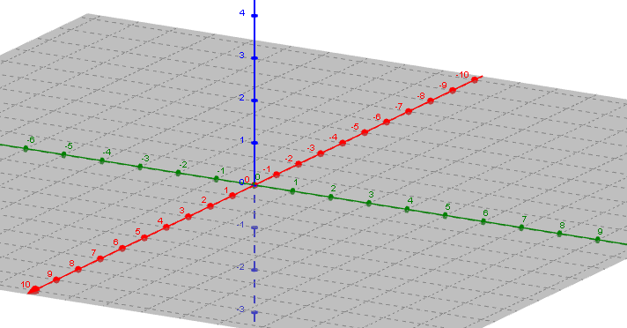
x
y
z

Exercices 7, 8, 9 et 10 page 127.

Exercice 9 :
Le plan est muni d’un repère orthonormal O  . L’unité de longueur est le centimètre.
- Placer les points A (5 ; –2) et B (–1 ; 4).
- Calculer les coordonnées du milieu M de [AB].
- Déterminer la valeur exacte de la longueur AB.
- a) Construire le cercle  de diamètre [AB].
b) Placer un point E sur le cercle  tel que AE = 3 cm.
c) Montrer que ABE est un triangle rectangle.
- Calculer les angles et . Donner une valeur approchée au dixième près.

Exercice 10 :
- Dans un repère orthonormé O  , placer les points A (–4 ; 2), B (–1 ; –3) et C (4 ; 0).
- Calculer les longueurs AB, AC et BC. Que peut-on en déduire pour le triangle ABC ?
- a) Soit D le point tel que ABCD soit un parallélogramme. Déterminer les coordonnées de D.
b) Préciser la nature du quadrilatère ABCD. Justifier la réponse.
- On considère deux fonctions affines  et  de représentations graphiques respectives (AC) et (BD).
a) Montrer que l’expression de  est définie par (x) = – x + 1.
b) Déterminer l’expression de g.
c) Déterminer par le calcul les coordonnées du point d’intersection des droites (AC) et (BD).

